2024年下半年成人学位外语考试准考证下载及成绩查询流程
本次进校需要出示准考证或电子ID，请考生提前做好准备。
一、下载准考证及查询成绩流程如下：
1、通过电脑浏览器打开电子科技大学中山学院管理平台（文才）网址：
http://edu.wencaischool.net/dzkjzs/console/index.html

2、选择界面上方“其他”中的“学位外语报名”
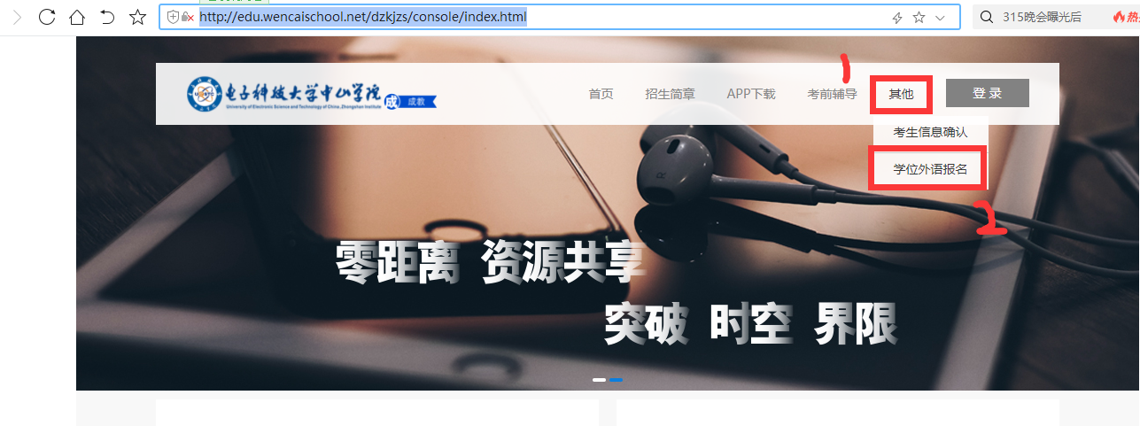
3、选择“准考证查询”，输入学号及个人身份证号。
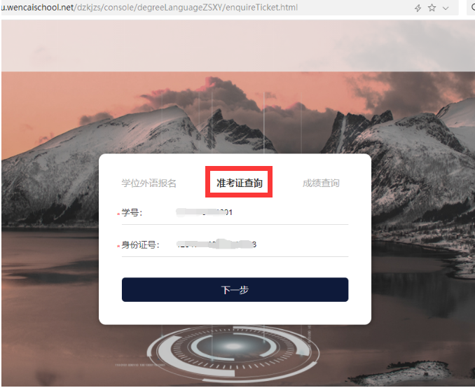

4、选择界面上方的“打印准考证”。
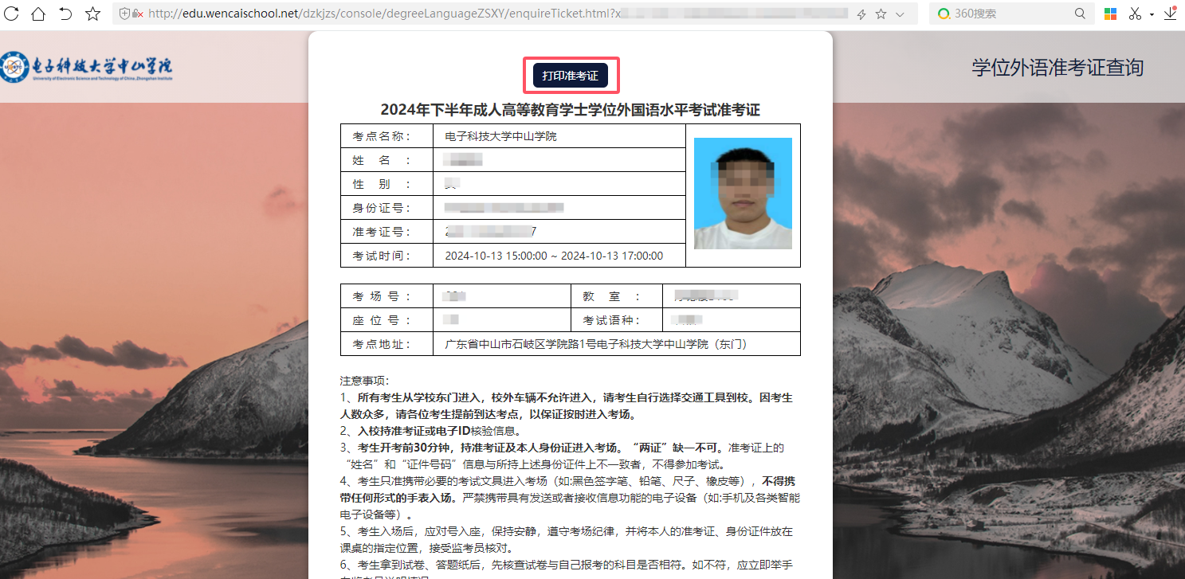
5、选择“成绩查询”，输入“准考证号”及“身份证号”可以查询学位成绩（学校公布学位外语考试成绩以后）
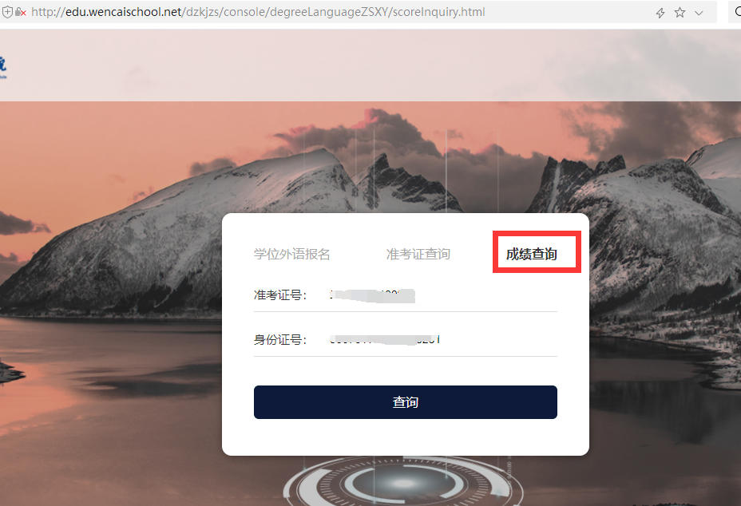
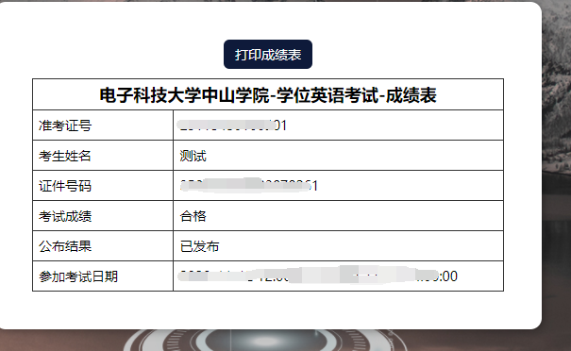
二、考生电子ID出示方法。
1、微信关注公众号“电子科技大学中山学院服务号”；
2、点击“电子ID”，未绑定个人信息需进行绑定（如实填写学号及姓名信息进行绑定）；绑定成功后可以出示电子ID。
